
Har danskere ens
levevilkår?


90 min | Socialt udsatte | Disponibel indkomst | Levevilkår | Danmarks Statistik
Har du tænkt over – Emnets aktualitet og relevans
I denne øvelse skal du undersøge forhold, der fortæller noget om levevilkår i Danmark. Danmark er et velfærdssamfund, der er kendt for gode levevilkår, alligevel hører vi ofte begreber som ”Udkantsdanmark” eller ”stigende ulighed”. I denne øvelse skal du undersøge og sammenligne danske kommuner og få øje på uligheden.
- Hvad er det primære mål med en velfærdsstat?
- Hvad kan folketinget gøre for at skabe lige levevilkår?
- Hvorfor er der socialt udsatte i Danmark?
Faglige mål og kernestof
- Digitale kort og geoinformation | Empiriske data og observationer | Geofaglige modeller | Identificere og klassificere rumlige mønstre i geofaglige sammenhænge
- Formidle geofaglig viden og forholde sig til den aktuelle samfundsdebat om geofaglig viden
- FNs verdensmål for bæredygtig udvikling (fx uddannelse, ulighed, sundhed og økonomisk vækst)

Forbered dig her
- www.bit.ly/udkantsdanmark-definition - fra wikipedia.dk – læs afsnit: ”Definition”
- www.bit.ly/disponibel-indkomst - fra dagens.dk om disponibel indkomst og rådighedsbeløb
- www.bit.ly/udkantsdanmark1 - fra faktalink.dk - om begrebet Udkantsdanmark
- www.bit.ly/dst-levevilkår – fra Danmarks Statistik - Læs s. 13-17, afsnittet: ”1.2 Hovedresultaterne” i publikation ”Levevilkår – Tema: Måling af fattigdom”, udg. af Danmarks Statistik 2012:2
- www.bit.ly/befolkningspyramide – Fra Danmarks statistik – Model der viser ”Befolkningspyramide”
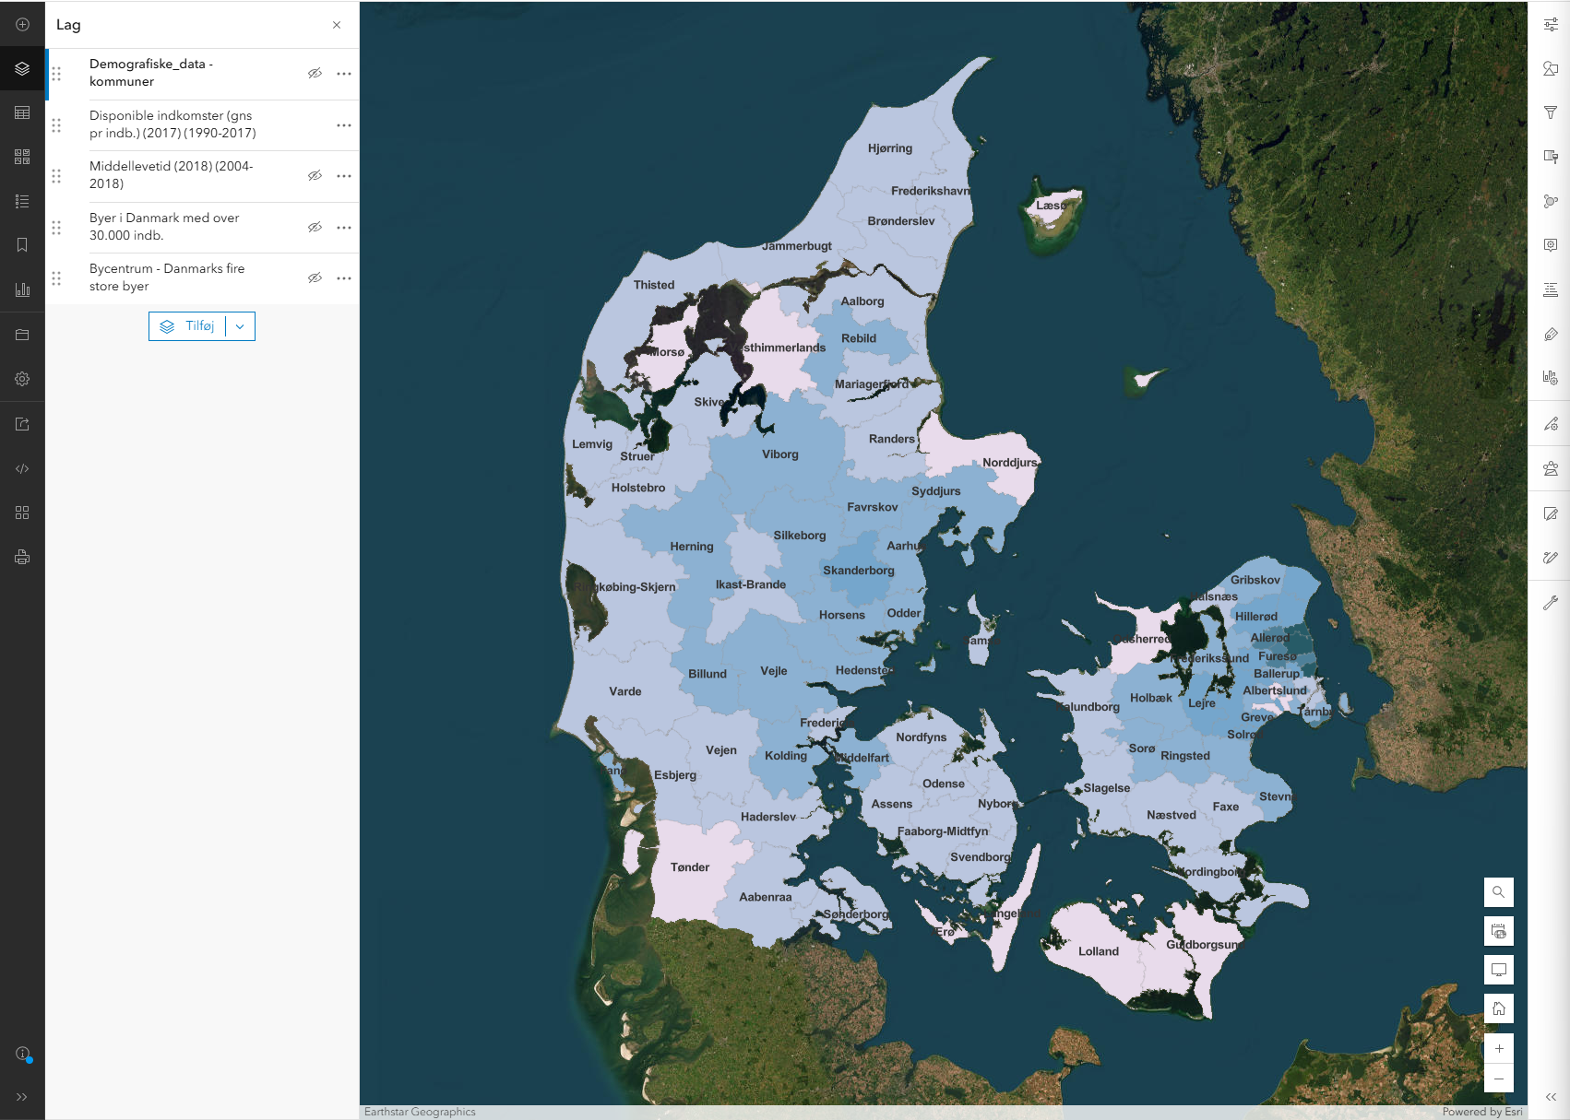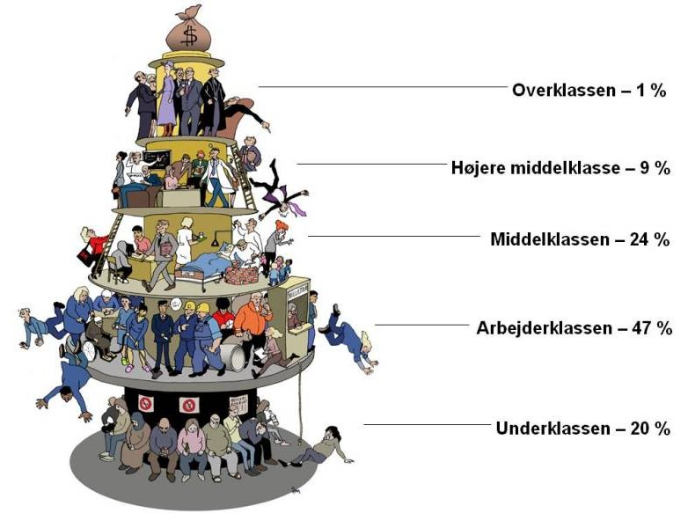
Klassesamfundet (kilde: klassesamfund.dk)


Åbn webkort: https://arcg.is/0e488r0
Log ind med ArcGIS Online brugernavn og password

- Klik derefter på ikonet i venstre sidepanelog, vælg Gem som og angiv en Titel til dit kort.
ArcGIS Online – udforsk og undersøg
A) Levevilkår i Danmark fra 1990-2019
- Øverst i venstre sidepanel, Klik på
- Tænd skiftevis datalagene ”Disponible indkomster (gns pr indb.) (2017)” og ”Middellevetid (2018)”
- Klik på kommunerne og undersøg tendenser i tal, grafer og befolkningspyramider som findes i popup.
- Hvad er tendensen i Danmark for indkomst og middellevetid, når man ser på udviklingen over tid?
- Hvorfor er der mange steder sammenhæng mellem høj indkomst og høj middellevetid (og omvendt)?
B) Symbolisér demografiske faktorer
- Klik på de Tre prikker ud for datalaget ”Demografiske data – kommuner” > klik Duplikér > Klik på de Tre prikker ud for det nye datalag og vælg Omdøb > Kald datalaget ”Indkomst og Lang videregående uddannelse”. YouTube: https://youtu.be/3TOhNw0S0Ag
- Kopiér nu selv datalag som vist i videoen, med de faktorer du ønsker at undersøge og sammenligne omkring danskernes levevilkår. Eksempler kunne være: ”Gns. indkomst og uddannelsesniveau”, ”Langtidsledige og lægebesøg”, ”Kontanthjælpsmodtagere og middellevetid” osv.
- Hvilke kommuner klarer sig bedre og hvilke er mere udfordret? Hvilke mønstre finder du?

Arbejdsspørgsmål – analysér kortet
- Hvorfor er der nogen, der diskuterer, om det skal hedde Vandkantsdanmark eller Udkantsdanmark?
- Diskuter hvorfor der er forskellige levevilkår i Danmark?

